**Визитная карточка педагога**

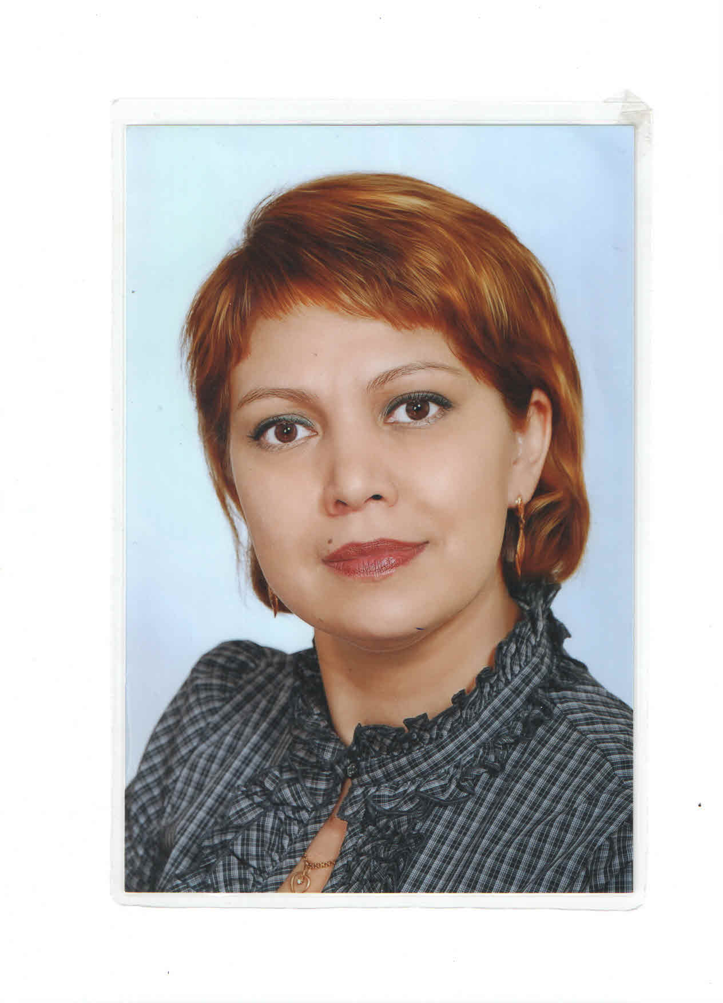ФОТО

ФИО *Бугаева Ольга Владимировна*

Должность, место работы

*Учитель-логопед МАДОУ №8*

Стаж работы (26 лет)

Профессиональное образование

*Государственный Университет г. Екатеринбург*

*Специальность: Логопедия*

Квалификационная категория (*высшая*)

Педагогическое кредо *Когда человек любит то дело, которым занимается, отдает себя этому делу, он черпает в нем радость, удовольствие, силы для дальнейшей работы!*

Любимая цитата *Достоинство речи – быть ясной и не быть низкой (Аристотель)*

Что помогает преодолевать трудности в работе: принцип - *все проблемы помогают нам совершенствоваться и становиться сильнее.*